Занятие «Формирование сенсорных эталонов»

Игра «Снайпер»

Цель: Учить узнавать и назвать цвет, выделять цвет из группы.
Ход: Ребёнку предлагается вспомнить какие цвета он знает.
1.Ребёнку предлагается помочь бабочке взлететь, почистить ей крылышки. 2.Взрослый называет цвет, а ребёнок карандашом (указкой показывает его на картинке).
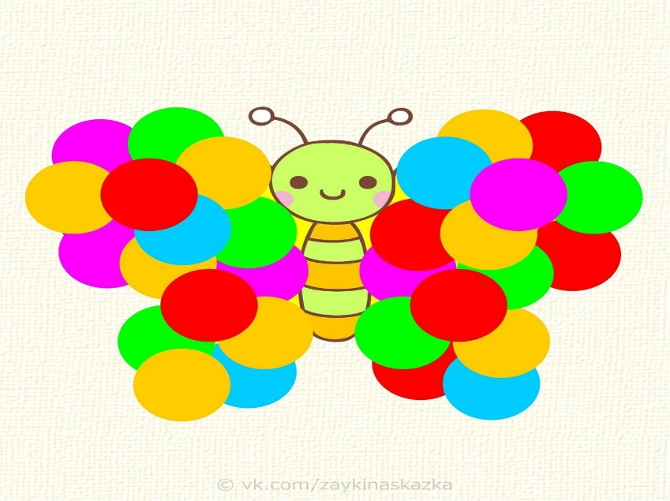
3.Взрослый показывает цвет, а ребёнок его называет. Можно предложить ребёнку показать все красные (синие и т.д.) кружки. Если ребёнок не сделал ни одной ошибки – бабочка полетела.

Игра: «Собери фигуры»

Цель: Учить соотносить геометрические фигуры заданной формы с предметом. Развитие глазодвигательных функций.
Ход. Ребёнку предлагается рассмотреть бабочек и показать все треугольники (круги и квадраты) из которых она сложена. Попросите ребёнка назвать часть тела которая выложена треугольником.

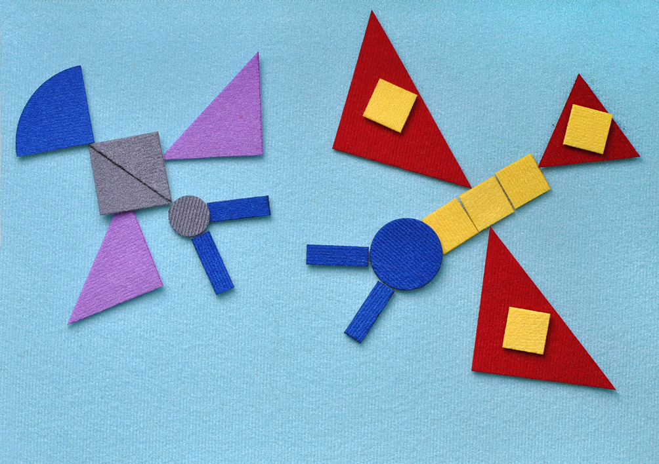

Игра «Выложи бабочку»

Цель. Продолжать учить детей узнавать и называть геометрические фигуры,

Детям предлагают нарисованную на листе картинку. 1.Взрослый и ребёнок рассматривают картинку. выделяя знакомые геометрические фигуры.

2.На готовую схему надо наложить геометрические фигуры (разного цвета). Все фигуры вырезают из картона или цветной бумаги. Можно предложить ребёнку выложить бабочку по схеме.

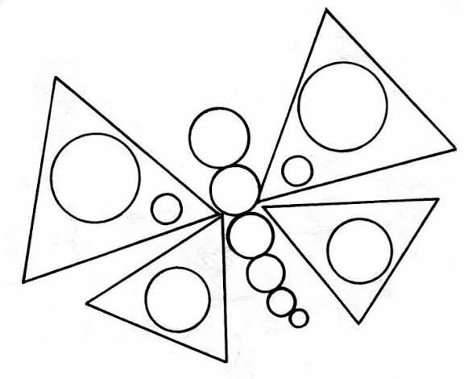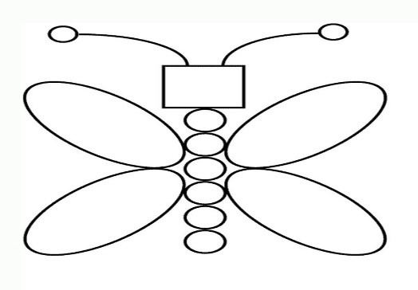

Игра «Посади пчёлку на цветок»

Цель. Продолжать учить детей соотносить предметы разной величины.

Ход: Взрослый предлагает посадить пчёлку на цветок, соответствующий её размеру.
1.

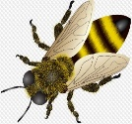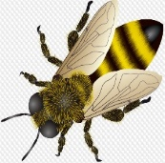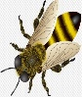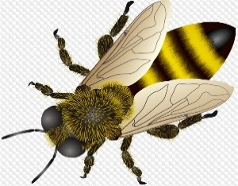



2.Помоги пчёлке собрать мёд . Посади её на самый высокий ,самый низкий цветок. Покажи цветы в порядке возрастания (убывания) величины.
